

Chaîne des Rôtisseurs Finlande
Kuva: Reija Satokangas
Vuosikertomus 2021

Vuosi 2020 pähkinänkuoressa:

Korona koetteli, mutta yhdessä tästä selvitään!
Vuodesta 2020 ei voi puhua mainitsematta koronapandemiaa. Se koetteli meitä kaikkia, mutta osui erityisen pahasti hotelli- ja ravintola-alaan. Ravintoloiden keväinen täyssulku, lähes kokonaan hiipunut turismi ja epätietoisuus tilanteen jatkumisesta loivat katastrofaaliset puitteet meidän kaikkien niin arvostamalle ja rakastamalle alalle.

Alan toimijat osoittivat innovatiivisuutensa ja mahdollistivat joustavasti gastronomisen herkuttelun myös pandemian aikana. Järjestön ja jäsentemme ajatukset olivat tiukasti ammattilaisjäseniemme haastavassa tilanteessa. Kiitettävästi Rôtisseurs-jäsenet ympäri Suomen ovat osoittaneet tukeaan alalle hyödyntämällä esivalmistettuja illallisia ja valmistamalla herkkuja kotona laadukkaista raaka-aineista. Myös lahjakortteja on hankittu ahkerasti tulevaan varautuen.
Vuosi toi muutoksen myös järjestön nimeen, luovuimme Suomen Paistinkääntäjät -nimestä ja siirryimme virallisesti käyttämään Chaîne des Rôtisseurs Finlande -nimeä.

Tilanteen salliessa järjestimme myös tilaisuuksia ravintoloissa turvaväleistä huolehtien - nämä kohtaamiset olivat vuoden ehdottomia valonpilkahduksia. Tilaisuuksia järjestettiin alueittain hieman erimääriä -jäsenten toiveiden ja vallitsevan tautitilanteen mukaan.

Kiinnostus kilpiä kohtaan on säilynyt korkealla tilanteesta huolimatta. Erityisesti myymäläkilpeen on nähtävissä kiinnostuksen huomattavaa kasvua. Jäsenmäärässä pandemiavuosi ei vielä näkynyt, vuoden alussa määrä oli pienessä kasvussa aiempien vuosien tapaan.

Ensimmäistä kertaa Chaîne des Rôtisseurs Finlanden historiassa vuoden päätapahtuma eli suurkapituli jouduttiin perumaan. Helsingin Merikapituli siirrettiin kesästä syksyyn ja vielä seuraavaan kevääseen, mutta sekään ei auttanut. Onneksi helmikuussa ehdittiin pitää erinomaisesti järjestetty Suksi Lahteen -talvikapituli, jossa järjestö toiminta näyttäytyi parhaimmillaan - erinomaista ruokaa, äärimmäisen ammattitaitoista salihenkilökuntaa ja iloista puheensorinaa.

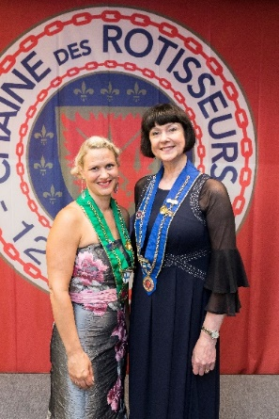
Pian koittaa aika, jolloin voimme taas tavata kasvokkain ja nauttia ammattilaisten ja harrastajien kohtaamisista, erinomaisesta ruoasta ja jaloista juomista. Siihen saakka voimia ja jaksamista kaikille - yhdessä tästä selvitään!

Johanna Hornborg-Ojala
Bailli Délégué, Finlande

Taina Vilkuna
Chargée de Presse Finlande

Sisällysluettelo
Vuosi 2019 pähkinänkuoressa 2
Sisällysluettelo 3
Paistinkääntäjien päivitetty strategia 4
Toiminnan organisointi 6
Suomen Paistinkääntäjät ry:n hallitus vuonna 2019 7
Puhemiehistön kokoukset ja järjestön vuosikokous 7
Talous 8
Viestintä 9
Alueellinen toiminta 9
Voutikuntien puheenjohtajat eli voudit ja voutikuntien rajat 10
Jäsenistö 11
OMGD – Ordre Mondial des Gourmets Dégustateurs -järjestö 13
Kilpiyritykset 14
Kilpipäivä 15
Toiminta 16
Nuorten kokkien kilpailu 17
Nuorten saliammattilaisten kilpailu 18
Nuorten ammattilaisten tukeminen 18
Kapitulit 19
Voutikuntakohtaiset tapahtumat 20
Liite 1: Kilpiyritykset vuoden 2020 lopussa 21
Liite 2: Suomessa järjestetyt kapitulit 23

Chaîne des Rôtisseurs Finlanden strategia
Chaîne des Rôtisseurs Finlanden strategia päivitettiin vuonna 2018 tehdyn jäsenkyselyn pohjalta. Päivitetyn strategian ytimessä on konkreettisen lisäarvon tuottaminen yhdistyksen jäsenille, ja se on rakennettu jäsenten esittämien toiveiden ympärille: tapahtumakirjon monipuolistaminen, eri hintaisten tilaisuuksien tarjoaminen ja nuorempien jäsenten aktivoiminen.

Rôtisseursit tarjoavat elämyksiä muun muassa illallisten, workshoppien ja tuottajavierailuiden muodossa. Samanhenkisessä seurassa nautitaan - toisinaan juhlavammin, toisinaan hyvinkin rennosti - hyvän ruoan, juoman ja palvelun parissa.
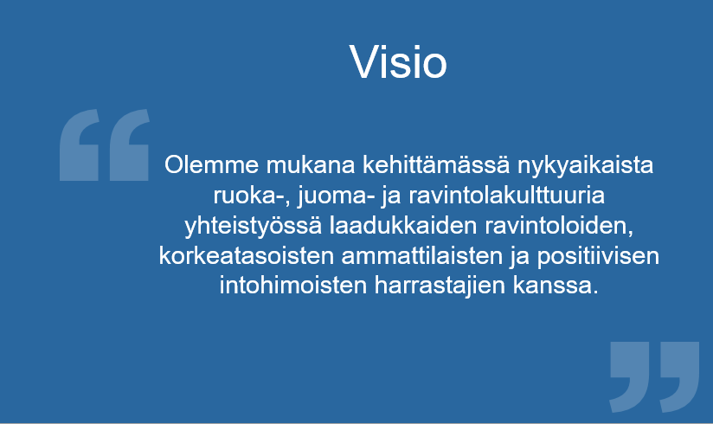
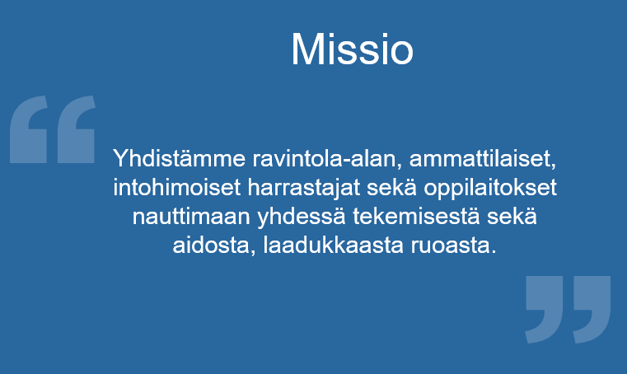

Visiomme mukaisesti järjestö on mukana kehittämässä nykyaikaista ruoka-, juoma- ja ravintolakulttuuria yhteistyössä laadukkaiden ravintoloiden, korkeatasoisten ammattilaisten ja positiivisen intohimoisten harrastajien kanssa. Tavoitteena on yhdistää ravintola-alan ammattilaiset, intohimoiset harrastajat sekä oppilaitokset nauttimaan yhdessä tekemisestä sekä aidosta, laadukkaasta ruoasta.

Voutikuntakohtainen toimeenpano alkoi vuoden 2020 alusta. Maaliskuussa alkanut ja edelleen jatkuva koronapandemia on hidastanut päivitetyn strategian käyttöönottoa, joka jatkuu vielä vuoden 2021 aikana. Jäsentyytyväisyyttä tullaan mittaamaan säännöllisillä kyselyillä sen jälkeen, kun olemme palanneet nk. uuteen normaaliin.

Strategian uudistamisen kantavina teemoina on lisätä iloa ja positiivisuutta kaikkeen tekemiseen jäsenten keskinäisen arvostamisen lisäksi. Toiminnan lähtökohtana on arvostaa, ei arvostella. Edelleen kaikilta jäseniltä oletetaan toisia kunnioittavaa asennetta, palautteen tulee aina olla positiivista ja kehittävää.

Strategiassa kiinnitetään huomiota myös erilaisten jäsenten tarpeisiin toimintaa monipuolistamisella. Pyrimme varmistamaan, yhä monipuolisemmat tilaisuudet sekä teemojen että hinnoittelun osalta jäsenten toiveiden mukaisesti.

Strategiassa määritellyt tavoitteet ovat:
- Jäsenten tyytyväisyys
- Kilpiyritysten tyytyväisyys
- Toiminnan nykyaikaistaminen
- Tapahtumien hintakirjo
- Monipuoliset tapahtumat

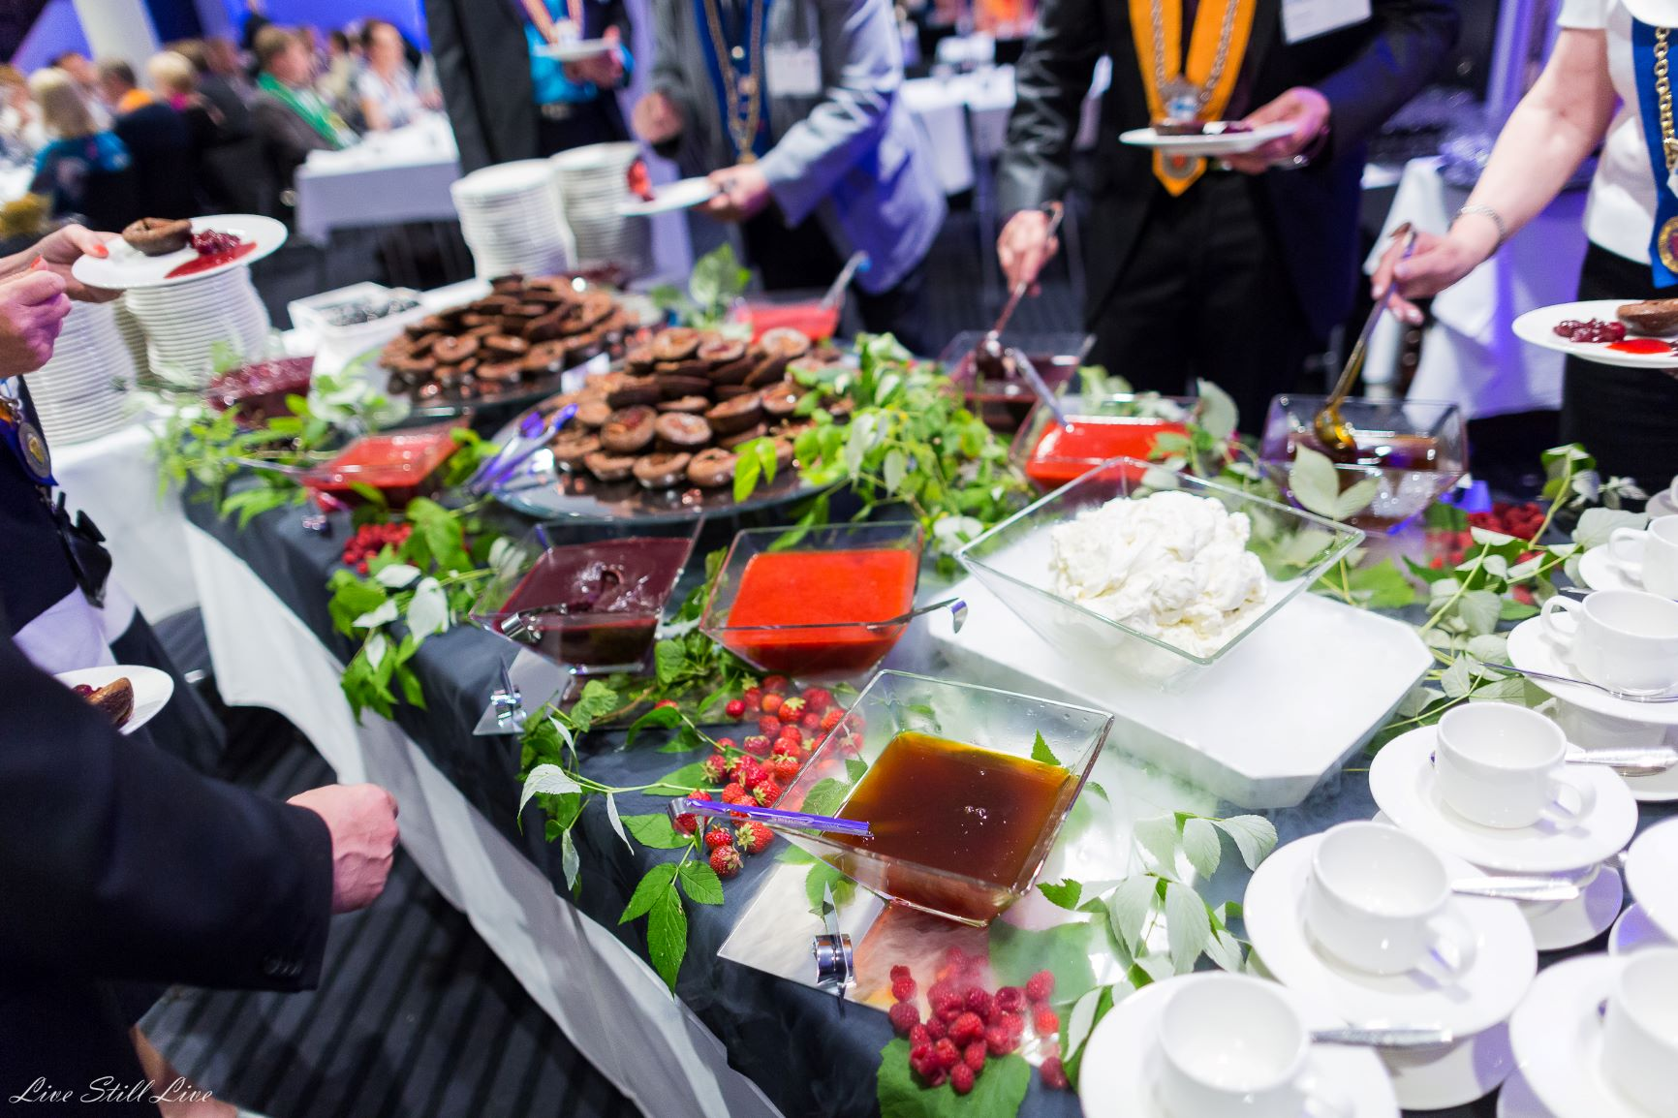

Toiminnan organisointi

Monipuolisen ja jäsenille merkityksellisen toiminnan mahdollistavat alueelliset voutikunnat, joita Suomessa on 11. Alueellisten voutikuntien toiminnan koordinoinnista vastaa paikallinen vouti, Bailli Regional. Kaikki Suomen voutikunnat toimivat lisäksi omana rekisteröitynä yhdistyksenä, jolla varmistetaan toiminnan läpinäkyvyys myös alueellisella tasolla. Paikallinen voutineuvosta muodostaa myös paikallisyhdistyksen hallituksen.

Chaîne des Rôtisseurs Finlanden toimintaa ohjaa Suomen kansallisen voutikunnan puhemiehistö, joka on samalla järjestön ylin päättävä elin. Puhemiehistö muodostaa myös kansallisen järjestön hallituksen, joka vastaa koko toiminnan avoimuudesta ja lainmukaisuudesta. Alueellisesti rekisteröityneet paikalliset voutikunnat ja Suomen kansallinen järjestö ovat sitoutuneet noudattamaan yhdistyslakia ja velvoitteita.

Suomen kansallisen voutikunnan puhemiehistöön kuului vuonna 2020 yhdeksän jäsentä. Puheenjohtajana eli valtavoutina toimi Johanna Hornborg, joka valittiin uudelle kolmivuotiskaudelle syyskuun vuosikokouksessa Kämp peilisalissa. Muina jäseninä jatkoivat Tomi Aho, Tomi Lantto, Martti Lehtinen, Juha Ojamo, Christina Suominen ja Elina Särmälä. Juhani Simpanen valittiin puhemiehistöön voutien edustajaksi ja Taina Vilkuna valittiin uudelle kolmivuotiskaudelle. Puhemiehistön jäsenyys vahvistetaan henkilölle kolmen vuoden toimikaudeksi.

Kansainvälisen Chaîne des Rôtisseurs kattojärjestön korkein hallintoelin on Valtaneuvosto (Conseil d’Administration), jonka jäsenistöön kuuluu Suomen Ari-Pekka Parviainen.
Valtaneuvostossa Parviainen vastaa erityisesti Kansainvälisen kilpipäivän hallinnoinnista. Suurneuvosto (Conseil Magistral) edustaa laajempaa kansainvälistä jäsenistöä. Vuonna 2020 Suomella oli suurneuvostossa kolme jäsentä: Ari-Pekka Parviainen, Tomi Lantto ja Juha Ojamo. Suurneuvoston jäsenyys oikeuttaa uusien jäsenten installoitiin jokaisessa jäsenmaassa.

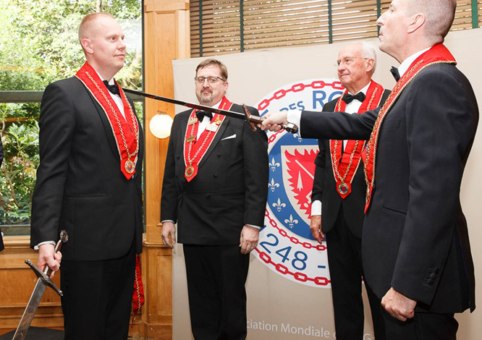

Chaîne des Rôtisseurs Finlande ry:n hallitus vuonna 2020

Bailli Délégué, puheenjohtaja | Johanna Hornborg | Lahden voutikunta
Membre du Conseil d’Administration, Membre du Conseil Magistral | Ari-Pekka Parviainen | Savon voutikunta
Argentier, rahastonhoitaja | Elina Särmälä | Karjalan voutikunta
Conseiller Culinaire | Martti Lehtinen | Jyväskylän voutikunta
Conseiller Gastronomique | Tomi Lantto | Oulun voutikunta
Chargée de Presse | Taina Vilkuna | Helsingin voutikunta
Chargé de Missions | Tomi Aho | Turun voutikunta
Echanson | Christina Suominen | Tampereen voutikunta
Chargé de Missions | Juhani Simpanen | Savon voutikunta
Chancelier | Juha Ojamo | Lahden voutikunta

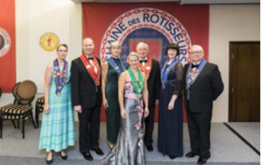

Kuvassa vasemmalta: Christina Suominen, Tomi Lantto, Elina Särmälä, Johanna Hornborg-Ojala, Juha Ojamo, Taina Vilkuna ja Martti Lehtinen. Kuvasta puuttuvat Ari-Pekka Parviainen, Tomi Aho ja Juhani Simpanen.
Kuvaaja Marko Junttila.

Puhemiehistön kokoukset ja järjestön vuosikokous
Vuonna 2020 Chaîne des Rôtisseurs Finlanden puhemiehistö (hallitus) kokoontui 6 kertaa.
Paistinkääntäjät ry:n vuosikokous järjestettiin Helsingissä Hotelli Kämpin Peilisalissa 24.9.2020. Paikalla oli läsnä 23 jäsentä. Vuosikokouksessa vahvistettiin järjestön tilinpäätös ja toimintakertomus vuodelta 2019 ja myönnettiin vastuuvapaus hallituksen jäsenille ja muille vastuuvelvollisille.
Valtavouti Johanna Hornborg-Ojala valittiin uudelle kolmivuotiskaudelle. Juhani Simpanen valittiin puhemiehistöön voutien edustajaksi ja Taina Vilkuna valittiin uudelle kolmivuotiskaudelle. Vuosikokous vahvisti vuoden 2019 tilinpäätöksen ja toimintakertomuksen sekä myönsi hallitukselle ja muille vastuuvelvollisille vastuuvapauden. Kokous vahvisti lisäksi vuoden 2020 tulo- ja menoarvion. Todettiin, että toiminta tulee jatkumaan entisissä puitteissa ilman erikseen kirjoitettua toimintasuunnitelmaa.

Yhdistyksen varsinaiseksi tilintarkastajaksi valittiin Ahti Massa HTM ja varatilintarkastajaksi Aimo Silventoinen KHT. Toiminnantarkastajaksi valittiin Juhani Kaapu ja varatoiminnantarkastajaksi Esko Raipia.
Järjestön nimi Suomen Paistinkääntäjät ry päätettiin muuttaa muotoon Chaîne des Rôtisseurs Finlande ry.

Talous
Yhdistyksen talous on vakaalla pohjalla ja mahdollistaa monipuolisen ja strategian mukaisen toiminnan. Pariisin keskustoimisto osoitti maille jäsenmaksun korotusta, jonka perusteella vuosikokous päätti nostaa Suomen jäsenmaksuja vastaavalla summalla. Maksujen suuruudeksi päätettiin:
jäsenmaksu 123 €
jäsenmaksun myöhästymismaksu 40 €
arvonvaihtomaksu 98 €
kilpimaksu 125 €
lisäkilven kertamaksu 250 €
liittymismaksu / uudelleenliittymismaksu 215 €
liittymismaksu OMGD 20 €
jäsenmaksu OMGD 22 €
kannatusjäsenmaksu 500 €
Kunkin jäsenen jäsenmaksu jakautuu kolmeen osaan: jäsenen oman voutikunnalle, kansalliselle järjestölle ja Pariisiin keskustoimistolle. Jäsenen omalle voutikunnalle tilitettävällä 30 € summalla tuetaan paikallisten tapahtumien järjestämistä ja katetaan esimerkiksi kyydeistä muodostuneita kustannuksia. Pariisin keskusjärjestölle tilitetään 55 €, joka menee nuorten kilpailujen tukemiseen, kansainväliseen viestintään sekä muihin hallintokuluihin. OMGD:n jäsenmaksusta tilitetään keskusjärjestölle 15 € harrastajajäseniltä ja 25 € ammattilaisjäseniltä. Loppuosa jää kansalliselle järjestölle, jonka kulut muodostuvat esimerkiksi viestinnän kanavista, jäsenjärjestelmien kuluista sekä muista hallinnon kustannuksista. Chaîne des Rôtisseurs Finlandella ei ole lainkaan palkattua henkilöstöä vaan toimintaa pyöritetään vapaaehtoisvoimin.


Viestintä
Järjestön viestintä painottuu jäsentilaisuuksista jäsenistöä suoraan koskettavien teemojen viestimiseen, mutta tärkeäksi koetaan myös yleisten ruoka-, juoma- ja ravintolauutisten välittäminen jäsenistön tietoon. Jäsentilaisuuksien viestintä painottuu erityisesti sähköisiin uutiskirjeisiin, järjestön/voutikuntien kotisivuille sekä sosiaaliseen mediaan. Ruokakulttuuriin liittyviä uutisia välitetään erityisesti sosiaalisen median kanavissa.

Jäsenviestinnän lisäksi Chaîne des Rôtisseurs Finlanden viestinnän erityisenä painopistealueena on lisätä tietoa järjestöstä ja sen toiminnasta, erityisesti nuorten ammattilaisten kilpailuista. Tavoitteena on lisätä tietoutta ja arvostusta suomaisesta ruokakulttuurista, raaka-aineiden käytöstä ja korkeasta ammattitaidosta ravintola-alalla.

Alueellinen toiminta
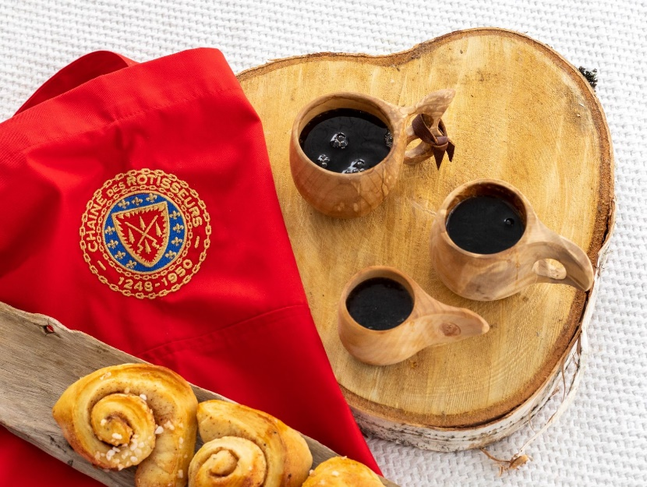
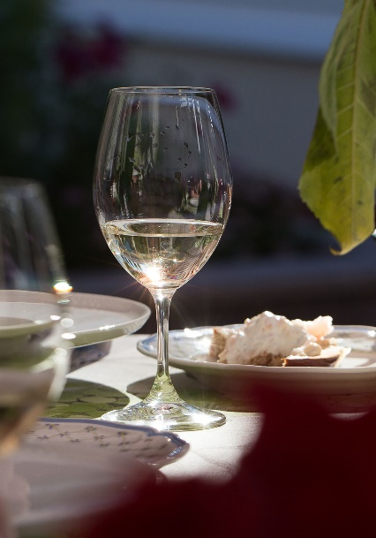
Jäsentoiminta tapahtuu pääosin Suomen yhdessätoista voutikunnassa. Alueelliset tapahtumat vaihtelevat kunkin alueen kulttuurin ja tarjonnan mukaan. Vuonna 2020 koronatilanne rajoitti kokoontumisia maaliskuusta alkaen.

Jäsenmäärältään Suomen suurin voutikunta on Helsinki. Tampereella jäsenmäärä on lähes 400 ja Turussa lähes 300. Ammattilaisten ja harrastajien jakautuminen voutikunnittain noudattaa pääosin koko Suomen jakaumaa, jossa harrastajia on 58 % jäsenistä. Ammattilaiseksi lasketaan sekä keittiö- että saliammattilaiset mutta myös muut raaka-aineiden parissa työskentelevät, kuten kauppiaat.
Ikäjakaumassa nuorimmat jäsenet painottuvat ammattilaisiin, joille verkostoituminen on erityisen tärkeää. Jäsenyys koetaan mielekkääksi, jolloin jäsenyydestä halutaan pitää kiinni ja yli 10 vuotta jäsenenä olleita on huomattavasti yli puolet jäsenistä.

Jäsenistö

Pandemiavuonna jäsenistön määrä väheni ensimmäistä kertaa moneen vuoteen. Muutos ei tosin ollut merkittävä: jäsenmäärä tippui noin 60 hengellä. Uusia jäseniä tuli reilu 100 henkeä, ja noin puolet liittyneistä oli ammattilaisia ja puolet harrastajia. Eronneista 97 % oli yli 50-vuotiaita, ja ammattilaisten osuus eronneista korostui huomattavasti vuonna 2020. Etenkin nuorista, alle 40-vuotiaista jäsenistä, edelleen hieman suurempi osa on ammattilaisia. Kansainvälisesti Suomi on säilyttänyt asemansa maailman kolmanneksi suurimpana jäsenmaana.
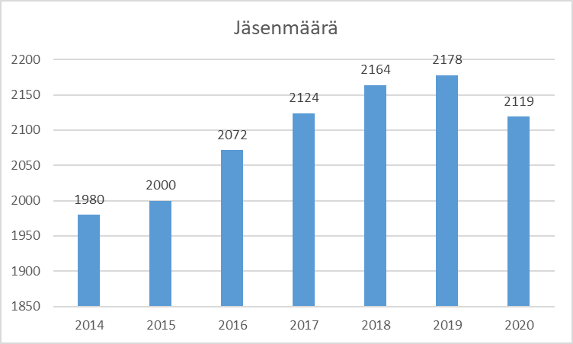
.

Monipuolisen toiminnan ja jatkuvuuden kannalta ammattilaisten ja harrastajien välinen
suhde pyritään säilyttämään suhteessa 40 % ammattilaisia ja 60 % harrastajia. Tämä suhde on pysynyt suomessa erittäin tasaisesti lähellä tavoitetta, vuonna 2020 harrastajien osuus oli 65%

Sukupuolijakaumaltaan enemmistö jäseniä on miehiä. Jakaumassa ei ole havaittavissa merkittävää muutosta aiempiin vuosiin verrattuna.

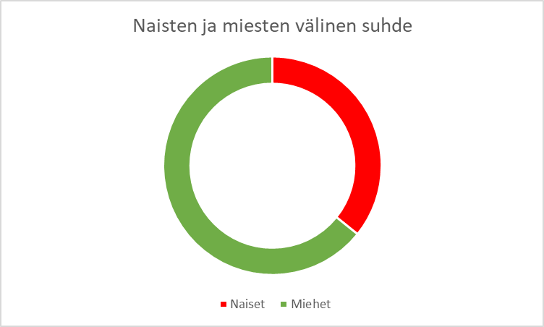
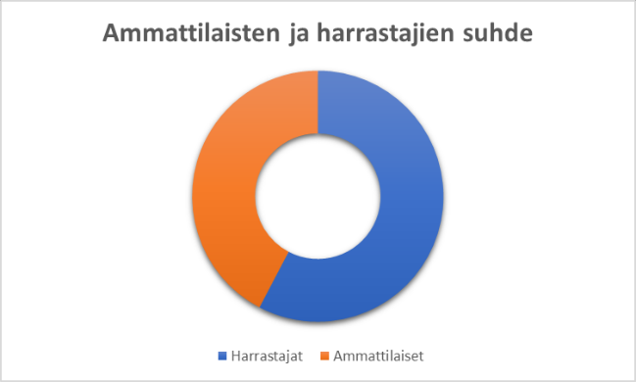

Helsinki, Turku ja Tampere ovat selkeästi suurimmat voutikunnat. Helsingin jäsenmäärä on edelleen aivan omassa luokassaan.

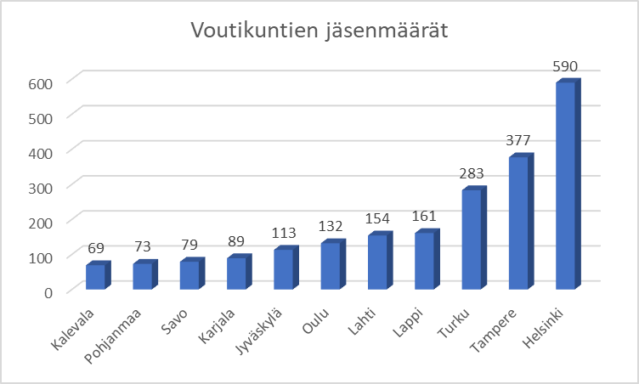

OMGD – Ordre Mondial des Gourmets Dégustateurs -järjestö
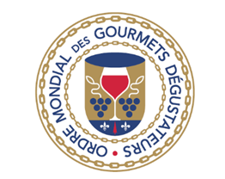
OMGD on Paistinkääntäjien Veljeskunnan alajärjestö viinien ja muiden jalojen juomien harrastajille. Sen tavoitteena on edistää näiden laadukkaiden juomien käyttöä ja tunnettuutta. Asian edistämiseksi järjestetään viinien ja muiden juomien maistelutilaisuuksia, kilpailuja, koulutustapahtumia ja matkoja.

- OMGD-jäsenet ovat juomien parissa työskenteleviä ammattilaisia tai asiaan vihkiytyneitä aktiivisia harrastajia. Vuonna 2020 Suomessa oli 460 jäsentä. Vuodesta 2020 jäsenmäärä kasvoi 39 uudella jäsenellä.

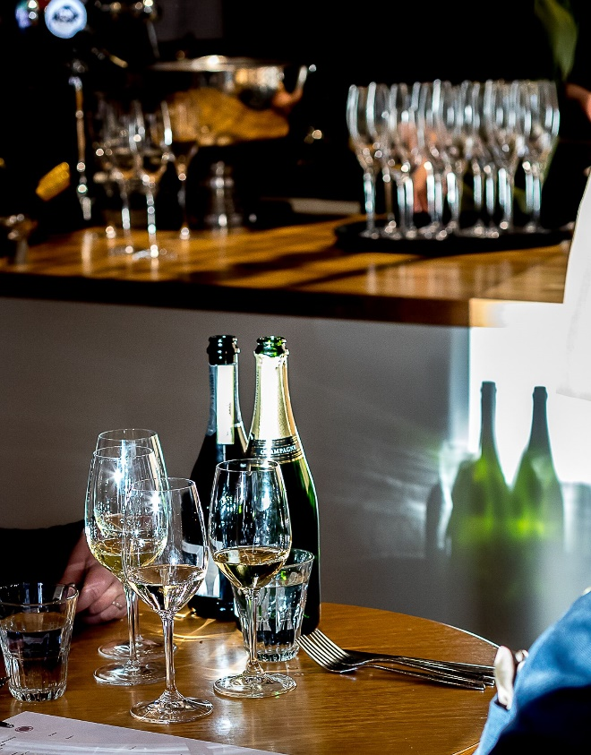
OMGD:n jäseneksi voidaan hyväksyä vain Chaîne de Rôtisseurs -järjestön jäsen.
Merkkinä OMGD-jäsenyydestä jäsen saa käätyihinsä pienen kullanvärisen tastevin- maistelukupin.

OMGD toiminta järjestetään alueellisesti voutikunnissa, joissa jokaisella voutikunnalla on oma OMGD:n toiminnasta vastaava henkilö, Vice-Echanson.
Valtakunnallisesti Suomessa OMGD:n toiminnasta vastaa puhemiehistön jäsen Echanson Christina Suominen.

OMGD tilaisuudet painottuvat yleisesti maistelutilaisuuksiin, joiden aiheina ovat erilaiset viinit tai samppanjat / kuohuviinit alueittain, rypäleittäin tai tuottajittain.
Tilaisuuksissa nautitaan myös illallisia, joiden menun suunnittelu perustuu maisteltaviin viineihin.

Vuonna 2020 OMGD-tilaisuuksia järjestettiin pandemian takia normaalia vähemmän, alle 10 kpl.

Kilpiyritykset

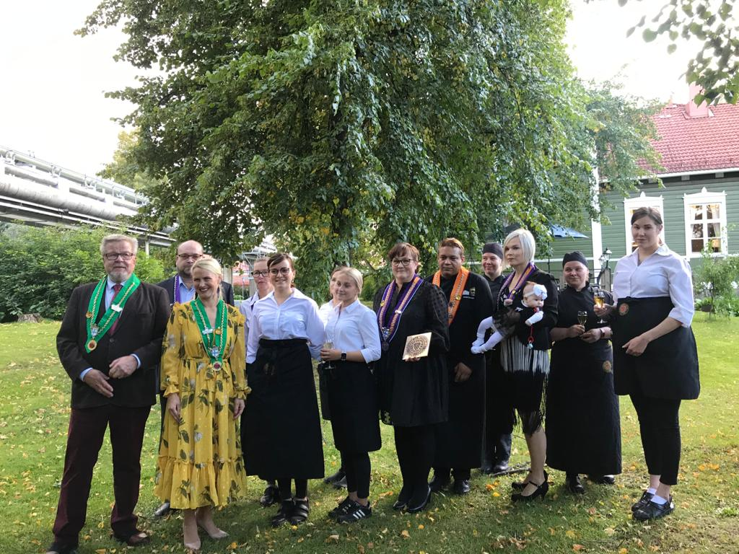
Kilpi on järjestön korkein tunnustus, joka on merkki ruoka- ja palvelutuotteiden korkeasta laadusta. Kilpikriteerien mukaan ruoan on oltava hyvän makuista ja rakenteellisesti sekä ulkonäöllisesti onnistunutta sekä puhdasta, hygieenisesti valmistettua ja turvallista. Sekä käytettyjen raaka-aineiden että valmistusmenetelmien on oltava monipuolisia. Kilpiyritys täyttää kriteerit sesongista riippumatta. Kilpiyrityksiä seurataan vuosittain ja kilpi myönnetään vuodeksi kerrallaan. Myönnettävän kilven ulkoasu poikkeaa hieman riippuen siitä, onko kyseessä ravintola vai myymälä.

Kilpi voidaan myöntää ravintoloille tai elintarvikeliikkeille. Molemmille on omat julkiset arviointikriteeristöt. Ravintoloista arvioidaan muun muassa tarjottavan ruoan laatua, listan monipuolisuutta sekä henkilökunnan ammattitaitoa. Kilpimyymälöitä arvioidaan tuotevalikoiman monipuolisuudesta, tuoreudesta sekä palvelun tasosta. Kilpiarviointi tehdään sekä itsearviointina ravintolan toimesta että ulkopuolisen arvioijan toteuttamana.

Suomessa oli vuoden 2020 lopussa 78 kilpiravintolaa (joista kaksi sijaitsee laivalla), kaksi catering- yritystä sekä 16 elintarvikeliikettä, joille on myönnetty Rôtisseurs-kilpi.

Vuonna 2020 kilpi myönnettiin kuudelle ravintolalle. Kilpi luovutettiin ravintoloille Lapland Hotels Oy Kultà Kitchen & Bar, Helsinki, Ravintola Mäntän klubi Mänttä ja Ravintola Kymin Huvila, Kuusankoski.
Kilpi myönnettiin myös Ravintola Murulle, Helsinki, Ravintola Alexanderplatzille, Helsinki sekä Ravintola Savutuvan Apajalle, Jyväskylä, mutta kilvenluovutuksia ei voitu koronatilanteen takia järjestää. Kilvet luovutetaan pandemian hellitettyä.

Myymäläkilvet myönnettiin kahdelle liikkeelle, jotka saavat kilvet tilanteen sen salliessa: Herkkunuotta Turun Kauppahallissa sekä Juustosoppi Tampereen Kauppahallissa.

Mikäli ravintolan taso heikkenee tai jos ravintola itse päättää siirtää toimintansa painopistettä, järjestö voi päättää myönnetyn kilven poistamisesta. Vuoden 2020 aikana kilvestä luopui 5 ravintolaa (Ravintola Peurankello, Laukaa; Ravintola Lyon, Helsinki; Ravintola Masuuni hotelli Ilves, Tampere; Ravintola Huttu-Uula, Pyhätunturi; Ravintola Skilla, Puijon Huippu Oy, Kuopio).

Listaus kilpiyrityksistä vuoden 2020 lopussa löytyy liitteestä 1

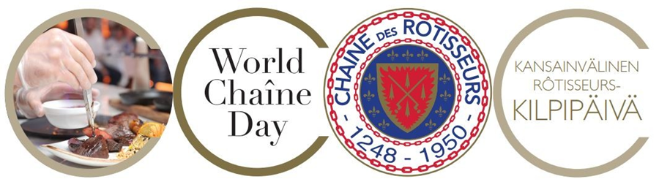

Kilpipäivä

Kilpipäivän tavoitteena on lisätä tietoisuutta Suomen kilpiravintoloista- ja myymälöistä, lisätä tunnettavuutta järjestöstä sekä ennen kaikkea madaltaa ravintolaan lähtemisen kynnystä.
Kilpipäivän avulla halutaan myös korostaa, etteivät kaikki korkeatasoiset ravintolat ole
keskittyneet pääkaupunkiseudulle, vaan puolueettoman toimijan tarkastamia ja luokittelemia huippuravintoloita löytyy ympäri Suomea.

Kilpipäivä-konsepti luotiin Suomessa vuonna 2014, ja tuolloin ensimmäistä kilpipäivää juhlittiin kansallisesti syyskuussa. Seuraavana vuonna kilpipäivä laajeni kansainväliseksi tapahtumaksi, ja vuonna 2019 sitä vietettiin noin 80 maassa. Vuoden 2015 jälkeen kilpipäivän ajankohdaksi on vakiintunut huhtikuu ja tuolloin järjestetään eri puolella Suomea kaikille avoimia, ruokaan liittyviä tapahtumia kuten maistatuksia tai toritapahtumia.

Koronavuonna kilpipäivääkin vietettiin etänä 25.4.2020 kokkaamalla kotona, jakamalla tuntoja ja
kuvia somessa sekä tilaamalla herkkuja kotiin. Postauksia jaettiin Rôtisseursien globaalilla
someseinällä reilun viikon ajan. Paikallisia kilpiravintoloita ja kilpiyrityksiä tuettiin mm. tilaamalla
ruokaa take-awaynä tai kotiinkuljetuksena sekä lahjakorttien ostolla. Eri maiden tapahtumat
linkittyivät ketjuksi toisiinsa sosiaalisessa mediassa hastageilla #chaineday”, #worldchaineday ja
#chainedesrotisseurs.



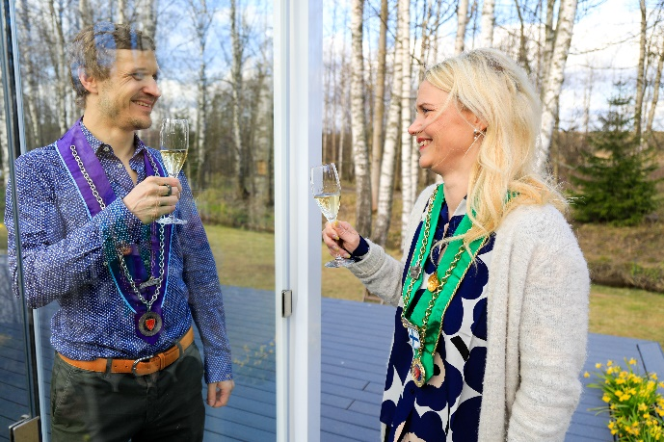

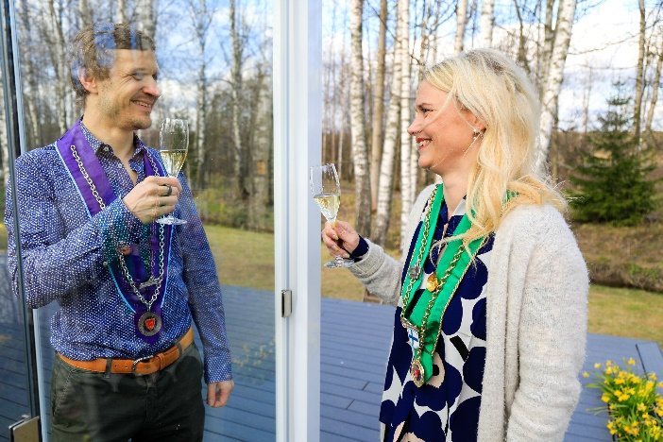

Toiminta

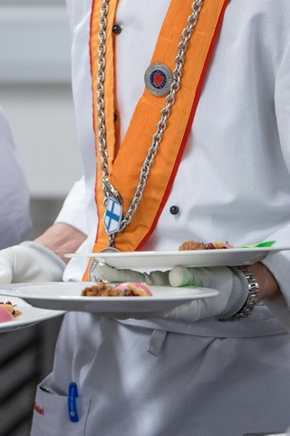
Chaîne des Rôtisseurs Finlanden toiminta ja tapahtumat liittyvät tavalla tai toisella gastronomiaan, ruoan raaka-aineisiin, ruokatuotantoon sekä tapa- ja juomakulttuuriin.
Tapahtumiin kuuluvat erilaiset teemaillalliset laadukkaine juomineen, ruoanvalmistuskurssit, vierailut elintarviketuottajien luona sekä nuorten kokkien ja nuorten sommelierien kilpailut sekä nuorten ammattilaisten tukeminen stipendeillä. Vuosittain järjestetään suurkapituli Grand Chapitre, jossa installoidaan uudet jäsenet.
Suurkapitulin lisäksi installointia suoritetaan pienemmissä talvikapituleissa sekä voutikuntien omissa paikalliskapituleissa. Järjestön tapahtumat ovat avec- tilaisuuksia.

Yhtenä Chaîne des Rôtisseurs -järjestön toiminnan painopisteenä on nuorten ammattilaisten ammatillisen kehittämisen tukeminen. Tärkeimpänä tapahtumana on vuosittain järjestettävä nuorten kokkien ja saliammattilaisten kilpailut, joista voittajat lähtevät edustamaan Suomea kansainvälisiin kilpailuihin.

Strategiansa mukaisesti Chaîne des Rôtisseurs Finlande toimii läheisessä yhteistyössä alan eri toimijoiden kesken. Vuonna 2020 järjestö oli mukana mm. keittiömestareiden alueyhdistysten kanssa järjestämässä erilaisia tapahtumia paikallisesti koronan sallimissa puitteissa.

Kansainvälisellä kattojärjestöllä Chaîne des Rôtisseursilla on lisäksi oma hyväntekeväisyysjärjestö ACCR (Association Caritative de la Chaine des Rotisseurs). Hyväntekeväisyysjärjestö ylläpitää neljää koulua, jotka sijaitsevat Etelä-Afrikassa, Portugalissa, Perussa ja Egyptissä. Koulujen tavoitteena on opettaa heikoista oloista tuleville nuorille ammatti ruoka-alalta, ja täten antaa paremmat mahdollisuudet tulevaisuuteen.

Nuorten kokkien kilpailu

Jyväskyläläisen ravintola Hoxin keittiössä työskentelevä Valtteri Paltamaa voitti Nuorten kokkien SM-kilpailut Jyväskylässä helmikuussa 2020. Paltamaa pärjäsi parhaiten sekä makukokonaisuuksissa että keittiötyöskentelyssä. Kokonaisuus oli erinomainen, ja erityisesti fileeraus, taloudellisuus ja hygienia nousivat esiin teknisissä taidoissa. Esillepanossa värejä oli käytetty taidokkaasti.

Voiton jälkeen Paltamaa alkoi valmistautua syyskuussa Pariisin Cordon Bleu -koulussa järjestettäviksi suunniteltuihin MM-kilpailuihin, mutta pandemia esti kisojen järjestämisen vuonna 2020. Paltamaa edustaa kuitenkin Suomea vuoden 2021 kansainvälisissä kilpailuissa.
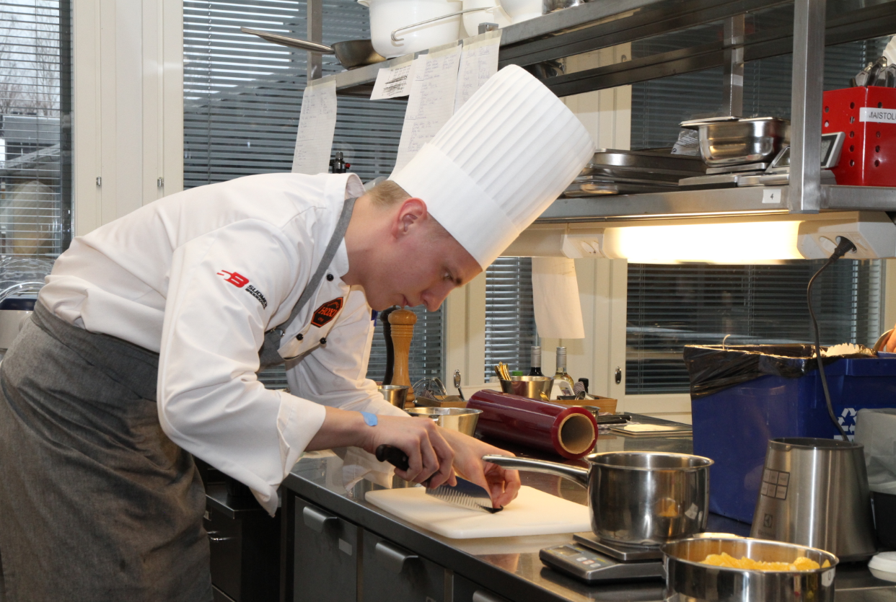

Nuorten saliammattilaisten kilpailu

Pandemia esti vuoden 2020 Nuorten saliammattilaisten kilpailut niin kotimaassa kuin kansainvälisestikin.

Nuorten ammattilaisten tukeminen

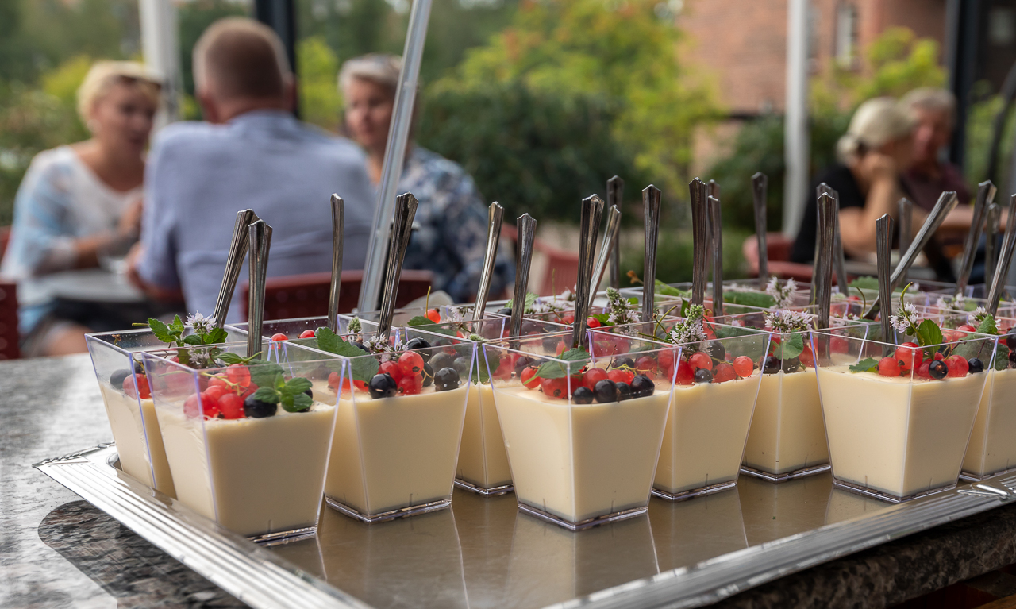
Vuoden Nuori kokki ja Vuoden Nuori saliammattilainen -kilpailujen lisäksi Chaîne des Rôtisseurs Finlande tukee aktiivisesti muita nuoria ravintola-alan ammattilaisia stipendein ja tunnuksin.

Kapitulit

Kapituli on Paistinkääntäjien merkittävin juhlatilaisuus. Tapahtumaan kuuluu yhdessäoloa, juhlavia aterioita sekä arvokas installointitapahtuma, jossa uusi jäsen saa kaulaansa käädyt ja Pariisin hallinnon edustaja lyö miekalla jäsenen ritariksi. Tilaisuudessa jäsenet vannovat myös Paistinkääntäjien valan. Käätyjen lisäksi jäsenille luovutetaan diplomi jäsenyyden osoituksena.

Kapituleita on perinteisesti järjestetty 1-2 kertaa vuodessa, mutta vuoden aikana on mahdollista järjestää myös pienempiä paikalliskapituleja, joiden tarkoitus on purkaa käätyjen saamiseen muodostuneita jonoja. Tilaisuus on arvokas, vaikkakin kooltaan suurkapitulia pienempi tilaisuus, jossa alueellinen keittiöosaaminen on pääroolissa.
Pandemia esti vuoden 2020 Helsingin Merikapitulin järjestämisen. Helsingin vuoro siirrettiin vuodelle 2022.
Vuoden 2020 aikana ehdittiin ennen pandemiaa järjestää onnistunut paikalliskapituli Suksi Lahteen Lahden Seurahuoneella 22.2.2020.
Kaikki Chaîne des Rôtisseurs Finlanden historian aikana järjestetyt kapitulit maassamme on listattu liitteessä 2.



Voutikuntakohtaiset tapahtumat

Jokaisessa Suomen yhdessätoista voutikunnassa järjestetään normaalioloissa vuoden aikana 6 - 12 jäsentilaisuutta. Rôtisseursit kokoontuvat yhteen valmistamaan itse ruokaa valitun teeman mukaisesti, vierailemaan ravintoloissa tai alan yrityksissä tai viettämään muuten aikaa ruokien ja juomien äärellä. Tilaisuuksien keskeisimpinä lähtökohtina ovat hyvä ruoka ja juoma sekä laadukkaat raaka- aineet. Erityistä näissä tilaisuuksissa on alan ammattilaisten ja harrastajien yhdessä tekeminen toisiaan arvostaen.

Jäsentilaisuuksissa käytetään Rôtisseurs-käätyjä. Kaikki jäsenet ovat tervetulleita vierailemaan muiden vuotikuntien tapahtumissa ja verkottumaan jäsenten kanssa myös oman voutikunnan ulkopuolelle.

Vuonna 2020 voutikuntien Toiminta oli pandemian takia huomattavasti normaalivuotta rauhallisempaa. Tilaisuudet painottuivat pääosin ravintolavierailuihin kesäaikaan. Alkuvuodesta ehdittiin kuitenkin järjestää muutamia workshoppeja ja viininmaisteluita.
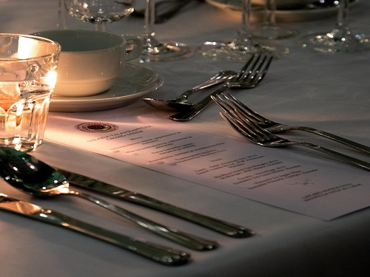

Liite 1: Kilpiyritykset vuoden 2020 lopussa

A.Ahlsröm Oy, Kauttua Klubi, Kauttua | Kauttua
A.Ahlsröm Oy, Noormarkun Klubi, Noormarkku | Noormarkku
Brasserie Alexanderplats | Helsinki
Graniittilinna, Helsinki | Helsinki
Haikon Kartano, Porvoo | Porvoo
Helsingin Pörssiklubi, Helsinki | Helsinki
Hotel Kämp peilisali, Helsinki | Helsinki
Hotel Tammer, Tampere | Tampere
Hotelli Merihovi, Kemi | Kemi
Hullu Poro ravintola Ämmilä, Levi | Levi
Kaltio, Saariselän Tunturihotelli, Saariselkä | Saariselkä
Kotaravintola Sarakka, Ylläs | Ylläs
Krapihovi, Tuusula | Tuusula
Kuopion Klubi, Kuopio | Kuopio
Lahden Seurahuone Hämesali, Lahti | Lahti
Lapland Hotels Olos, Ravintola Takka Muonio | Muonio
Lappi Ravintola, Helsinki | Helsinki
Lasaretti ravintola Virta, Oulu | Oulu
Le Soleil, Naantali | Naantali
Musta Lammas, Kuopio | Kuopio
Raatihuoneen kellari, Pori | Pori
Radisson Blu Marina Juhlakerros, Turku | Turku
Ravinteli Bertha, Tampere | Tampere
Ravintola Alba, Jyväskylä | Jyväskylä
Ravintola Buttenhoff, Imatra | Imatra
Ravintola C, Tampere | Tampere
Ravintola Dabbal, Lapland Hotels, Tampere | Tampere
Ravintola Figaro, Jyväskylä | Jyväskylä
Ravintola Finlaysonin Palatsi, Tampere | Tampere
Ravintola Fondis, Vaasa | Vaasa
Ravintola Gaissa Hotel Santa Claus, Rovaniemi | Rovaniemi
Ravintola Gösta, Mänttä | Mänttä
Ravintola Hella ja Huone, Tampere | Tampere
Ravintola Helsingin Suomalainen Klubi | Helsinki
Ravintola Henrik's, Tampere | Tampere
Ravintola Istanbul, Oulu | Oulu
Ravintola Juurella, Seinäjoki | Seinäjoki
Ravintola Kappeli, Helsinki | Helsinki
Ravintola Kielo, Joensuu | Joensuu
Ravintola Kulosaaren Casino, Helsinki | Helsinki
Ravintola Kymin Huvila | Kuusankoski
Ravintola Le Biff, Lappeenranta | Lappeenranta
Ravintola Lehtovaara, Helsinki | Helsinki
Ravintola Monte Rosa City Hotel, Rovaniemi | Rovaniemi
Ravintola Muru | Helsinki
Ravintola Mäntän klubi, Mänttä | Mänttä
Ravintola NJK , Helsinki | Helsinki
Ravintola Näsinneula, Tampere | Tampere
Ravintola Paakari, Kangasala | Kangasala
Ravintola Petronella, Saariselkä | Saariselkä
Ravintola pikkuVELI, Ylivieska | Ylivieska
Ravintola Puistola, Oulu | Oulu
Ravintola Pöllöwaari, Jyväskylä | Jyväskylä
Ravintola Pörssi, Helsinki | Helsinki
Ravintola Roux, Lahti | Lahti
Ravintola Savoy, Helsinki | Helsinki
Ravintola Sipuli, Helsinki | Helsinki
Ravintola Smör, Turku | Turku
Ravintola Tiiliholvi, Tampere | Tampere
Ravintola Trappi, Naantali | Naantali
Ravintola Urban, Kuopio | Kuopio
Ravintola WanhaFiskari, Kotka | Kotka
Ravintola Wolkoff, Lappeenranta | Lappeenranta
Ravintola Suomalainen Pohja, Turku | Turku
Roster Turku, Turku | Turku
Rusticheria Stella, Valkeakoski | Valkeakoski
Sallatunturin Tuvat, Salla | Salla
Salon Seurahuone, Salo | Salo
Savutuvan Apaja Oy | Jyväskylä
Sky Ounasvaara, Ravintola Sky&View Rovaniemi | Rovaniemi
Studioravintola Tundra, Kuusamo | Kuusamo
Tampere-talo, Tampere | Tampere
Tertin kartano, Mikkeli | Mikkeli
Turun kaupungin edustusravintola | Turku
Vaasa Ravintolat Oy, Bank Food&Wine, Vaasa | Vaasa
Vanajanlinna, Hämeenlinna | Hämeenlinna
KILPIRAVINTOLAT LAIVOISSA
Silja Serenade Bon Vivant, Helsinki | Helsinki
Silja Symphony Bon Vivant, Helsinki | Helsinki
SUOSITELLUT KAUPAT
Arvo Kokkonen, Helsinki | Helsinki
Food Market Herkku Itis, Helsinki | Helsinki
Food Market Herkku, Tampere | Tampere
Food Market Herkku Tapiola, Espoo | Espoo
Food Market Herkku Keskusta, Helsinki | Helsinki
FoodMarket Herkku, Turku | Turku
Herkkunuotta, Turun kauppahalli | Turku
Juustosoppi, Tampereen Kauppahalli | Tampere
Kalaherkut á la Nygrén, Tampere | Tampere
Kalaliike S. Wallin, Turku | Turku
K-supermaket ManhattanCity, Turku | Turku
Lihaliike Jokinen, Turku | Turku
Mestarin Herkku, Jyväskylä | Jyväskylä
Reinin Liha, Helsinki | Helsinki
Sokos-Herkku Tampere, Tampere | Tampere
Wotkin's tehtaanmyymälä, Helsinki | Helsinki
JUHLAPALVELUT, CATERING
Armas Catering Oy, Tampere | Tampere
Juvenes Juhlapalvelu, Tampere | Tampere

Liite 2: Suomessa järjestetyt kapitulit

Nro | vuosi | Aika | Paikka
1. | 1964 | 6.-7.9. | Helsinki
2. | 1965 | 17.-18.10 | Turku
3. | 1966 | 30.7-1.8 | Rovaniemi
4. | 1967 | 5.-6.6. | MS Finlandia
5. | 1968 | elokuu | Tampere
6. | 1970 | 16.-17.8 | Porvoo
7. | 1972 | 15.-16.8. | Kuopio
8. | 1974 | 23.-24.8 | Lappeenranta-Imatra
9. | 1976 | 7.-8.8. | Rovaniemi
10. | 1978 | 23.-25.5 | MS Finnjet
11. | 1980 |  | Lahti
12. | 1982 | 4.-6.6. | Turku
13. | 1984 | 18.-21.8 | Rovaniemi
14. | 1985 | 31.8-1.9 | MS Svea (Turku)
15. | 1986 | 15.-17.8 | Vaasa
16. | 1987 | 15.-16.8 | Jyväskylä
17. | 1988 | 19.-21.8 | Lahti
18. | 1989 | 4.-6.8 | Helsinki
19. | 1990 | 18.-19.8. | MS Silvia Regina,Turku
20. | 1991 | 9.-11.8 | Tampere
21. | 1992 | 8.-9.8 | Maarianhamina
22. | 1993 | 13.-15.8. | Imatra
23. | 1994 | 19.-21.8 | Kittilä (Levi)
24. | 1995 | 15.-17.9 | Tampere, Nuorten kokkien MM-kisat
25. | 1996 | 14.-16.6. | Turku
26. | 1997 | 1.-3.8 | Lahti
27. | 1998 | 10.-12.7 | Kuopio
28. | 1999 | 20.-22.8. | Saariselkä
29. | 2000 | 18.-20.8 | Helsinki
30. | 2001 | 3.-4.8. | Jyväskylä
31. | 2002 | 23.-25.8 | Turku
32. | 2003 | 15.-17.8 | Vaasa
33. | 2004 | 23.-25.4. | Kittilä Levi, Talvikapituli
34. | 2004 | 6.-8.8. | Hämeenlinna
35. | 2005 | 19.-21.8 | Oulu
36. | 2006 | 4.2. | Helsinki, Talvikapituli
37. | 2006 | 25.-27.8 | Tampere
38. | 2007 | 23.-25.2 | Tornio, Talvikapituli
39. | 2007 | 26.-28.7 | Savonlinna
40. | 2008 | 9.-10.2. | Vierumäki, Talvikapituli
41. | 2008 | 22.-24.8 | Lappeenranta
42. | 2009 | 21.-23.3. | Tampere, Talvikapituli
43. | 2009 | 28.-30.8. | Muonio, Olos
44. | 2010 | 26.-28.3. | Kuopio, Talvikapituli
45. | 2010 | 17.-19.8 | Helsinki
46. | 2011 | 4.-6.2. | Ruka, Talvikapituli
47. | 2011 | 19.-21.8 | Turku
48. | 2012 | 24.3. | Lappeenranta, Talvikapituli
49. | 2012 | 17.-19.8. | Jyväskylä
50. | 2013 | 16.-17.03 | Naantali, Talvikapituli
51. | 2013 | 23.-24.8. | Tampere, Tamperrada
52. | 2013 | 9.11. | Helsingin paikalliskapituli
53. | 2014 | 1.3. | Rovaniemi, Talvikapituli
54. | 2014 | 22.-24.8. | Kuopio
55. | 2014 | 13.12. | Tampere paikalliskapituli
56. | 2015 | 7.3. | Helsinki, Talvikapituli
57. | 2015 | 21-23.8. | Lahti suurkapituli
58. | 2016 | 13.2. | Pohjanmaa talvikapituli Vaasassa
59. | 2016 | 19-21.8. | Oulu suurkapituli
60. | 2016 | 9.12. | Tampere paikalliskapituli Petit Chapitre
61. | 2017 | 22.1. | Helsinki paikalliskapituli
62. | 2017 | 25-27.8. | KotHam suurkapituli
63. | 2017 | 15.12. | Tampere talvikapituli
64. | 2018 | 20.1. | Oulun talvikapituli
65. | 2018 | 17.-19.8. | Jyväskylä suurkapituli
66. | 2018 | 10.11. | Helsingin kupliva kapituli
67. | 2019 | 2.2. | Tampereen mestaruuskapituli
68. | 2019 | 23.-25.8. | Rovaniemen suurkapituli
69. | 2019 | 26.10. | Naantalin kekrikapituli
70. | 2020 | 22.2. | Suksi Lahteen -paikalliskapituli

